Отчёт по лабораторной работе №5
Простые сети в GNS3. Анализ трафика
Авдадаев Джамал Геланиевич
Содержание

1 Цель работы
Построение простейших моделей сети на базе коммутатора и маршрутизаторов FRR и VyOS в GNS3, анализ трафика посредством Wireshark.

2 Выполнение задания

2.1 Построение простейшей сети и проверка связности
В ходе выполнения лабораторной работы в среде моделирования GNS3 была построена простейшая локальная сеть, состоящая из одного Ethernet-коммутатора и двух оконечных устройств типа VPCS. Узлы были переименованы с включением имени учётной записи студента: PC1-dgavdadaev, PC2-dgavdadaev, коммутатор — msk-dgavdadaev-sw-01. После переименования оконечные устройства были соединены с коммутатором, в результате чего был сформирован единый широковещательный домен.
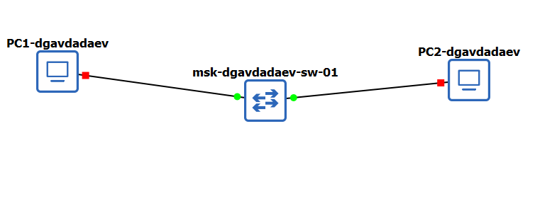
Топология сети в GNS3

2.1.1 Просмотр синтаксиса команд VPCS
После запуска узлов был открыт терминал PC1. Для ознакомления с доступными командами VPCS была вызвана встроенная справка с помощью команды ?. В терминале отобразился перечень основных команд, предназначенных для настройки IP-параметров, диагностики соединений и управления конфигурацией.
При старте VPCS также выводится сообщение “Hostname is too long (Maximum 12 characters)”, связанное с ограничением длины имени хоста в VPCS. Данное сообщение носит информационный характер и не влияет на функционирование сети.
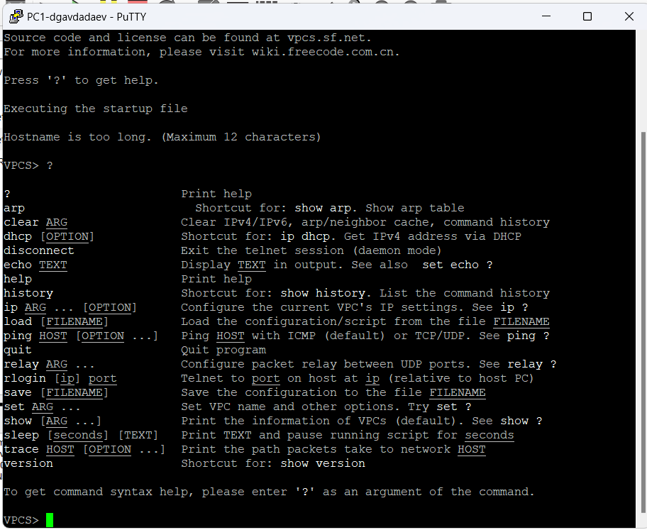
Справка команд VPCS

2.1.2 Назначение IP-адресов оконечным устройствам
Для настройки сетевых параметров на PC1 предварительно был просмотрен синтаксис команды настройки адресации с помощью ip ?. После этого устройству был назначен IP-адрес 192.168.1.11 с маской /24, а также указан шлюз по умолчанию 192.168.1.1. После ввода параметров конфигурация была сохранена командой save.
Процесс задания IP-адреса и сохранения конфигурации на PC1 показан на рисунке ниже.
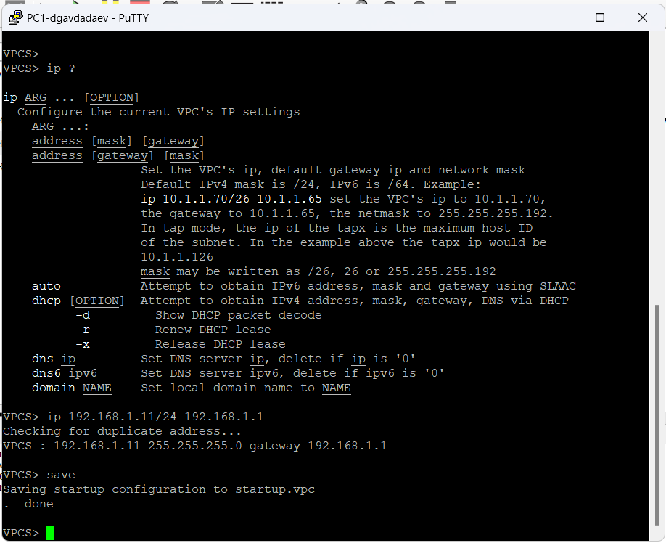
Назначение IP-адреса PC1
Аналогичным образом на PC2 был настроен IP-адрес 192.168.1.12/24 со шлюзом 192.168.1.1, после чего конфигурация также была сохранена.
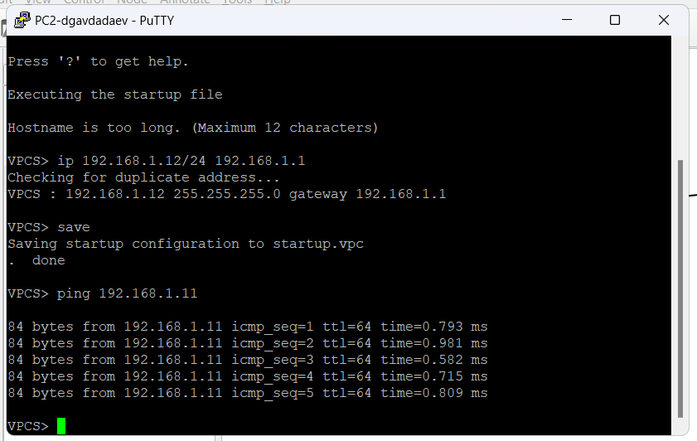
Назначение IP-адреса PC2

2.1.3 Проверка связности между узлами
Для проверки работоспособности созданной сети и корректности настроенной адресации с PC2 был выполнен эхо-запрос к PC1. В ответ были получены ICMP Echo Reply-пакеты без потерь, что свидетельствует о корректной работе коммутатора, правильной IP-адресации и наличии сетевой связности между узлами в одной подсети.
Результат выполнения проверки связности представлен на рисунке выше (см. Screenshot_4.png).

2.2 Анализ трафика в GNS3 с использованием Wireshark
На следующем этапе работы был выполнен захват и анализ сетевого трафика с помощью Wireshark. Захват был запущен на соединении между PC1 и коммутатором. После запуска всех узлов в проекте в Wireshark начали отображаться кадры канального и сетевого уровней.

2.2.1 Анализ ARP-сообщений
В процессе захвата были зафиксированы ARP-кадры, в том числе gratuitous ARP. Данные сообщения отправляются узлом широковещательно и используются для проверки уникальности IP-адреса, а также для оповещения других устройств сети о соответствии IP- и MAC-адресов.
В разборе ARP-кадра видно, что IP-адрес отправителя совпадает с целевым IP-адресом, а MAC-адрес назначения является широковещательным. Это подтверждает, что кадр является gratuitous ARP-запросом.
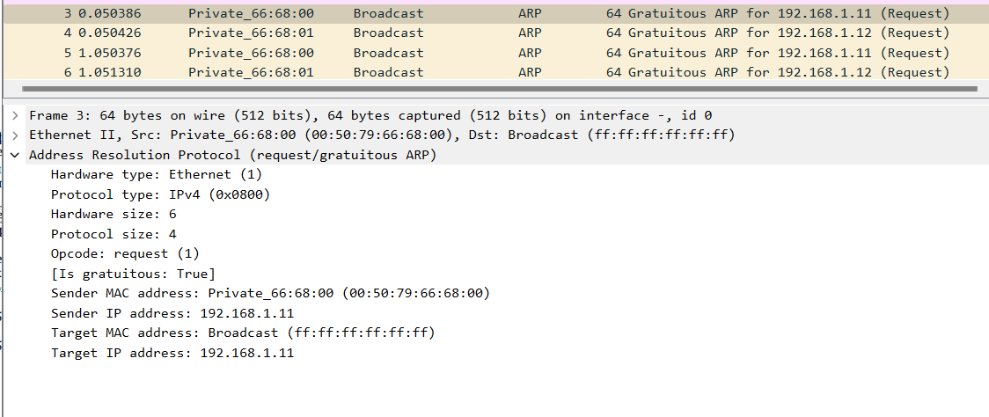
ARP-трафик в Wireshark

2.2.2 Анализ ICMP-сообщений
В терминале PC2 была вызвана справка по параметрам команды ping, после чего выполнен одиночный эхо-запрос в ICMP-режиме к узлу PC1. В Wireshark был зафиксирован ICMP Echo Request от адреса 192.168.1.12 к 192.168.1.11, а также соответствующий ICMP Echo Reply в обратном направлении.
В деталях пакета отображаются поля протоколов Ethernet, IPv4 и ICMP, включая тип сообщения, идентификатор, номер последовательности и значение TTL.
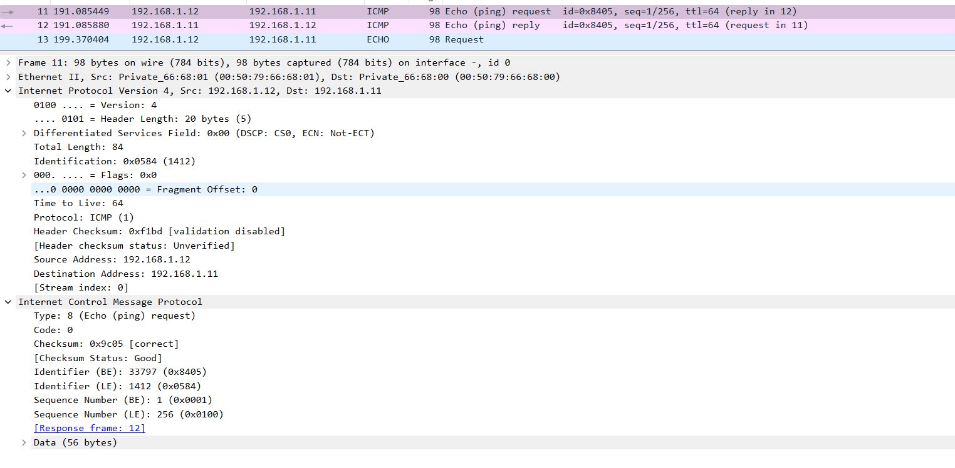
ICMP Echo request и reply

2.2.3 Анализ UDP-сообщений
После этого был выполнен одиночный эхо-запрос в UDP-режиме. В Wireshark был зафиксирован UDP-пакет, инкапсулированный в IPv4, с целевым портом 7 (служба Echo). В пакете присутствует полезная нагрузка, возвращаемая получателем.
Анализ показывает, что при использовании UDP отсутствует установление соединения, а обмен данными осуществляется без подтверждения доставки на транспортном уровне.
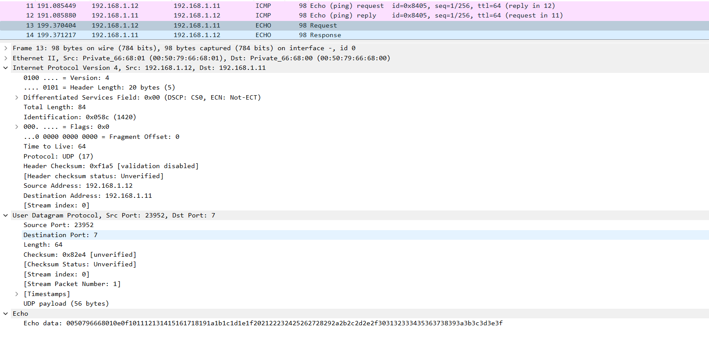
UDP-пакет при ping в UDP-режиме

2.2.4 Анализ TCP-сообщений
При выполнении эхо-запроса в TCP-режиме в Wireshark наблюдается полноценная TCP-сессия. Сначала происходит установка соединения с использованием трёхстороннего рукопожатия (SYN, SYN/ACK, ACK), затем передача данных, после чего соединение корректно завершается с помощью сегментов FIN и ACK.
Данный анализ наглядно демонстрирует отличие TCP от ICMP и UDP, а также наличие механизмов установления соединения, подтверждения доставки и корректного завершения сеанса.
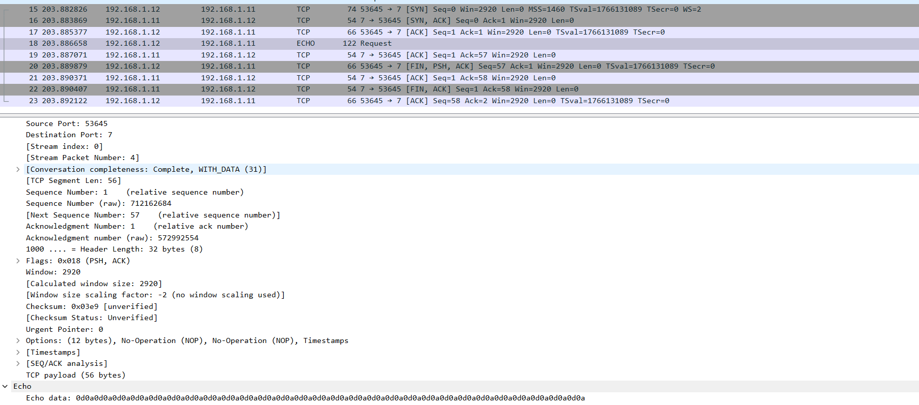
TCP-сессия при ping в TCP-режиме

2.3 Моделирование простейшей сети на базе маршрутизатора FRR в GNS3
В рамках выполнения лабораторной работы в среде GNS3 была смоделирована простейшая сеть с использованием маршрутизатора FRR, Ethernet-коммутатора и одного оконечного устройства VPCS. Целью работы являлась настройка базовой IP-адресации и анализ обмена ICMP- и ARP-сообщениями между узлом и маршрутизатором.

2.3.1 Построение топологии сети
В рабочей области GNS3 были размещены следующие устройства: - оконечное устройство PC1-dgavdadaev; - Ethernet-коммутатор msk-dgavdadaev-sw-01; - маршрутизатор msk-dgavdadaev-gw-01.
Устройства были соединены таким образом, что PC1 подключён к коммутатору, а коммутатор — к маршрутизатору. Таким образом, была сформирована локальная сеть с маршрутизатором в роли шлюза по умолчанию.
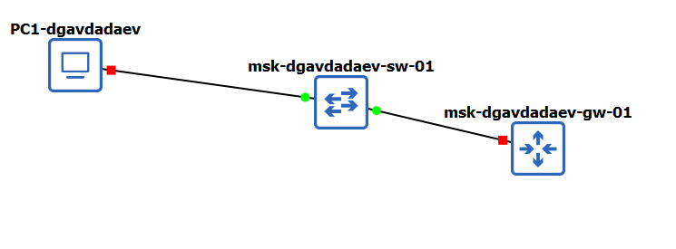
Топология сети с маршрутизатором FRR

2.3.2 Настройка IP-адресации на оконечном устройстве
После запуска всех устройств был открыт терминал PC1. Оконечному устройству был назначен IP-адрес 192.168.1.10/24 с указанием шлюза по умолчанию 192.168.1.1. После ввода параметров конфигурация была сохранена, а затем выполнен просмотр текущих IP-настроек для контроля корректности ввода.
В результате вывода команды отображаются: - IP-адрес узла — 192.168.1.10/24; - адрес шлюза — 192.168.1.1; - MAC-адрес сетевого интерфейса.
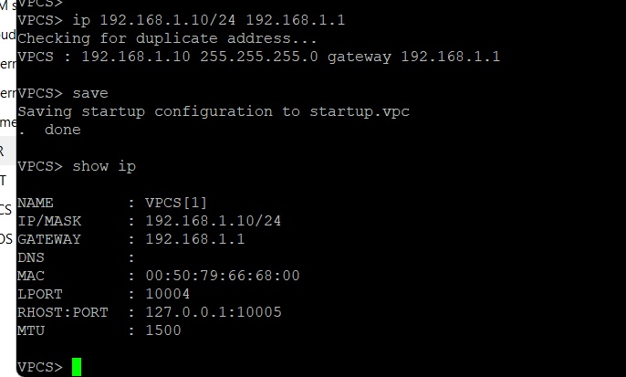
Настройка IP-адресации на PC1

2.3.3 Настройка маршрутизатора FRR
Далее была выполнена настройка маршрутизатора FRR. Через консоль маршрутизатора был задан hostname msk-dgavdadaev-gw-01, после чего произведена настройка IP-адресации интерфейса локальной сети eth0. Интерфейсу был присвоен адрес 192.168.1.1/24, после чего интерфейс был переведён в активное состояние.
После завершения конфигурации параметры были сохранены в постоянную память.
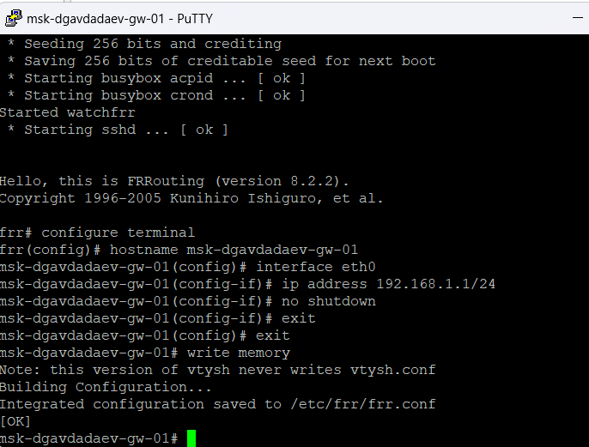
Настройка интерфейса eth0 на маршрутизаторе FRR

2.3.4 Проверка конфигурации маршрутизатора
Для контроля корректности выполненной настройки были просмотрены текущая конфигурация маршрутизатора и краткая информация по интерфейсам. В выводе подтверждается: - наличие настроенного интерфейса eth0; - его состояние up; - назначенный IP-адрес 192.168.1.1/24.
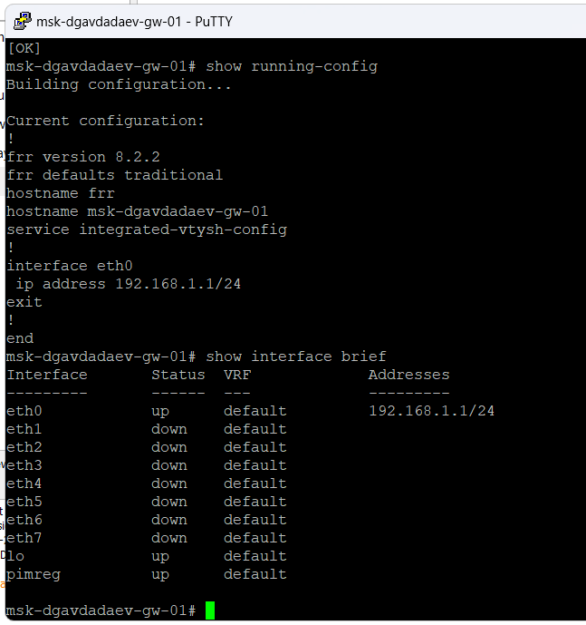
Проверка конфигурации и интерфейсов FRR

2.3.5 Проверка сетевой связности
Для проверки работоспособности сети с оконечного устройства PC1 был выполнен эхо-запрос к IP-адресу маршрутизатора 192.168.1.1. В результате были получены ответы на все ICMP-запросы, что подтверждает: - корректную IP-адресацию узла и маршрутизатора; - исправную работу Ethernet-коммутатора; - наличие сетевой связности между PC1 и маршрутизатором.
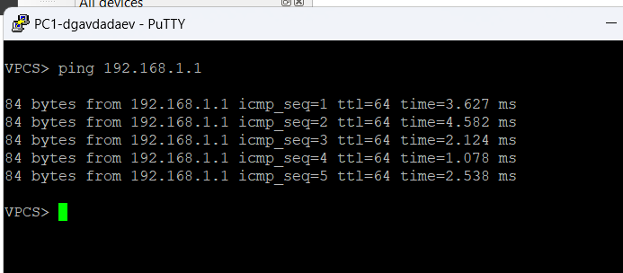
Ping с PC1 на маршрутизатор

2.3.6 Анализ трафика в Wireshark
Во время проверки связности был включён захват трафика на соединении между коммутатором и маршрутизатором. В окне Wireshark зафиксированы ARP- и ICMP-сообщения.
В начале обмена наблюдается ARP-запрос от узла 192.168.1.10 с целью определения MAC-адреса узла 192.168.1.1. В ответ маршрутизатор отправляет ARP-ответ, содержащий свой MAC-адрес. После разрешения ARP выполняется обмен ICMP Echo Request и Echo Reply между PC1 и маршрутизатором.
В деталях ICMP-пакета отображаются стандартные поля протоколов Ethernet, IPv4 и ICMP, включая тип сообщения, идентификатор, номер последовательности и время отклика.
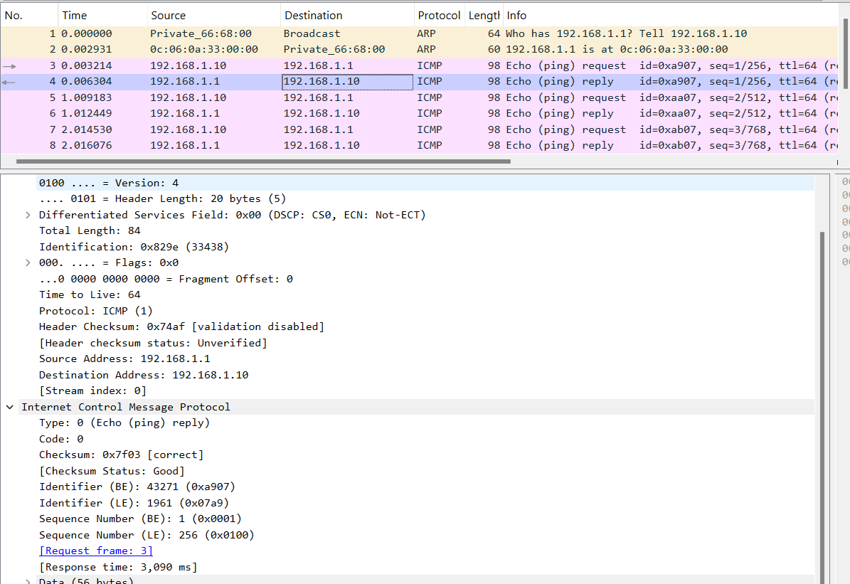
Анализ ARP и ICMP-трафика в Wireshark

2.4 Моделирование простейшей сети на базе маршрутизатора VyOS в GNS3
В рамках выполнения лабораторной работы в среде GNS3 была смоделирована простейшая сеть с использованием маршрутизатора VyOS, Ethernet-коммутатора и одного оконечного устройства VPCS. Целью работы являлась настройка базовой IP-адресации, проверка сетевой связности и анализ трафика с использованием анализатора Wireshark.

2.4.1 Построение топологии сети
В рабочей области GNS3 были размещены следующие устройства: - оконечное устройство PC1-dgavdadaev; - Ethernet-коммутатор msk-dgavdadaev-sw-01; - маршрутизатор msk-dgavdadaev-gw-01 на базе VyOS.
Оконечное устройство было подключено к коммутатору, а коммутатор — к маршрутизатору. Таким образом, была сформирована локальная сеть с маршрутизатором VyOS в роли шлюза по умолчанию.
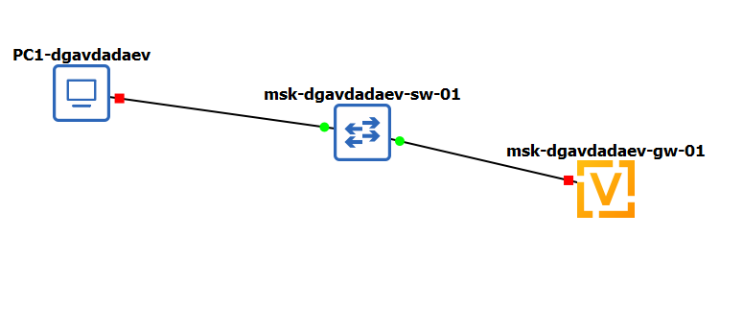
Топология сети с маршрутизатором VyOS

2.4.2 Настройка IP-адресации на оконечном устройстве
После запуска всех устройств проекта была открыта консоль PC1. Оконечному устройству был назначен IP-адрес 192.168.1.10/24 с указанием шлюза по умолчанию 192.168.1.1. После ввода параметров конфигурация была сохранена, а затем выполнен просмотр текущих IP-настроек для контроля корректности конфигурации.
В выводе отображаются назначенный IP-адрес, маска сети, адрес шлюза и MAC-адрес интерфейса.

2.4.3 Настройка маршрутизатора VyOS
После загрузки маршрутизатора VyOS был выполнен вход под стандартной учётной записью. Далее произведён переход в режим конфигурирования. В конфигурации маршрутизатора были выполнены следующие действия: - изменено имя устройства на msk-dgavdadaev-gw-01; - на интерфейсе eth0 задан IP-адрес 192.168.1.1/24; - удалена настройка получения адреса по DHCP; - просмотрены изменения в конфигурации; - применены и сохранены внесённые изменения.
После сохранения конфигурации был выполнен просмотр информации об интерфейсах маршрутизатора, что позволило убедиться в наличии назначенного IP-адреса и корректном состоянии интерфейса eth0.
Процесс настройки маршрутизатора VyOS и вывод информации об интерфейсах представлен на рисунке ниже.
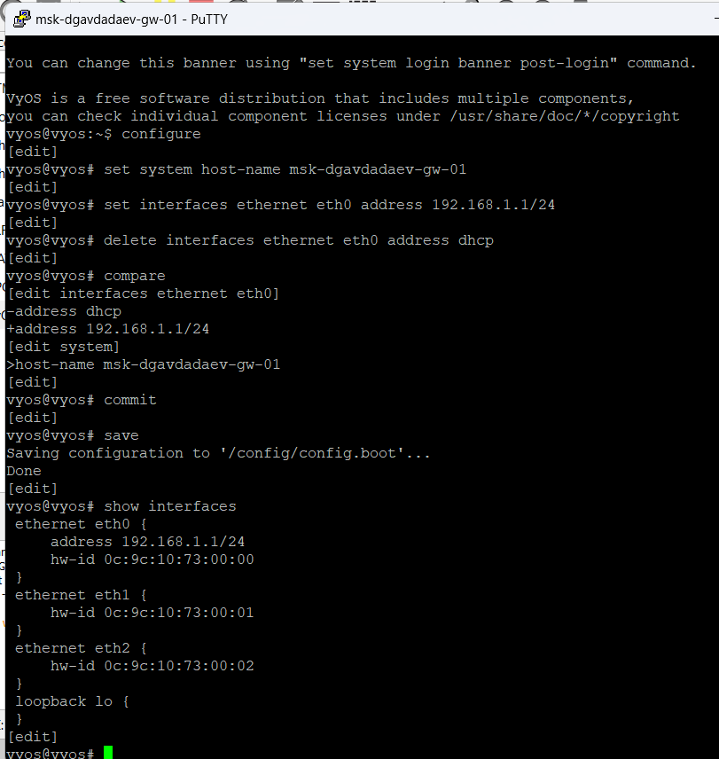
Настройка и проверка интерфейсов маршрутизатора VyOS

2.4.4 Проверка сетевой связности
Для проверки работоспособности сети с оконечного устройства PC1 был выполнен эхо-запрос к IP-адресу маршрутизатора 192.168.1.1. В результате были получены ответы на все ICMP-запросы, что подтверждает корректную настройку IP-адресации и работоспособность сетевого взаимодействия между узлом и маршрутизатором.
Результат выполнения проверки связности представлен на рисунке ниже.
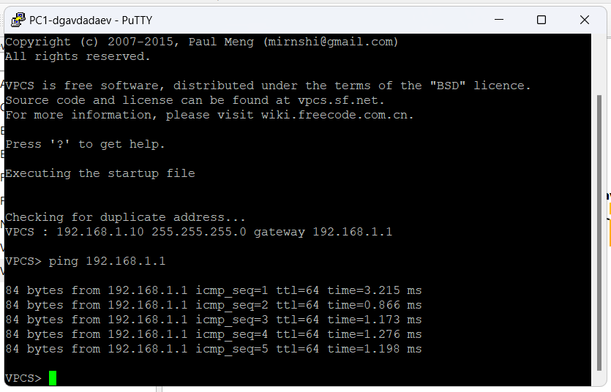
Ping с PC1 на маршрутизатор VyOS

2.4.5 Анализ трафика в Wireshark
На соединении между коммутатором и маршрутизатором был включён захват трафика. В окне Wireshark были зафиксированы ARP- и ICMP-сообщения, возникающие в процессе проверки связности.
В начале обмена наблюдается ARP-запрос от узла 192.168.1.10, направленный на определение MAC-адреса узла с IP 192.168.1.1. В ответ маршрутизатор VyOS отправляет ARP-ответ, содержащий свой MAC-адрес. После завершения ARP-разрешения в трассировке фиксируются ICMP Echo Request и Echo Reply, подтверждающие успешный обмен данными.
В деталях ICMP-пакета отображаются основные поля протоколов Ethernet, IPv4 и ICMP, включая тип сообщения, идентификатор, номер последовательности и время отклика.
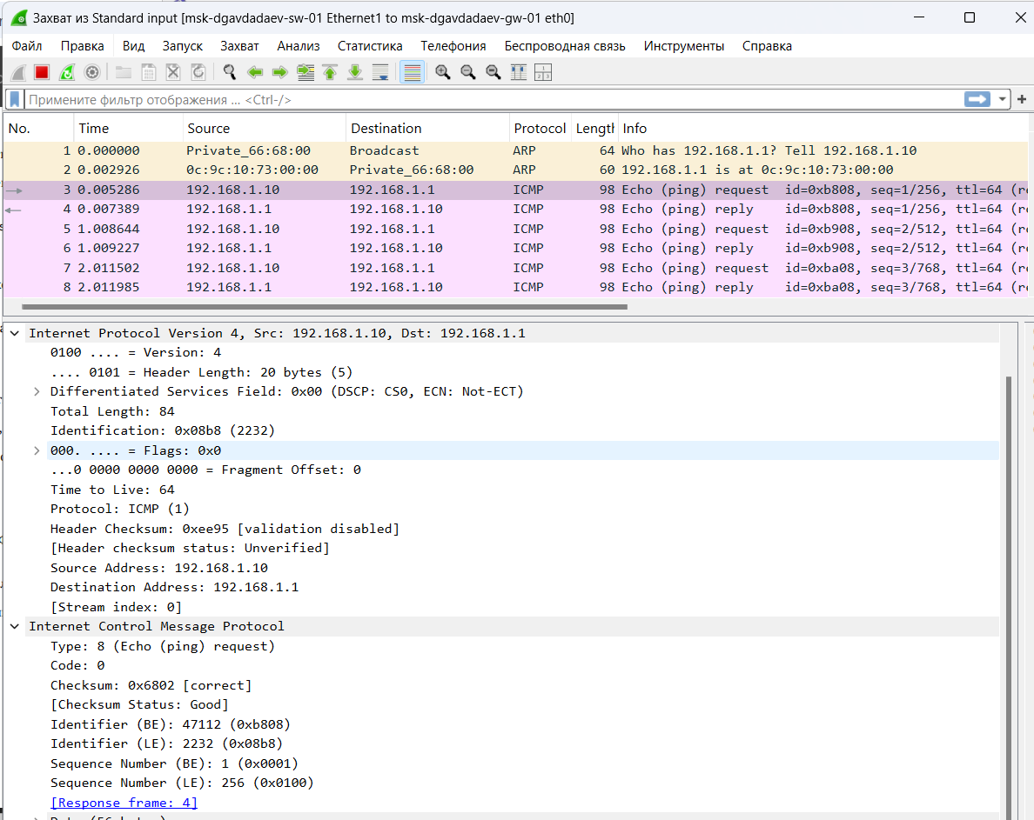
Ping с PC1 на маршрутизатор VyOS

3 Заключение
В ходе выполнения лабораторной работы была освоена базовая настройка и моделирование простейших локальных сетей в среде GNS3 с использованием Ethernet-коммутаторов, оконечных устройств VPCS, а также маршрутизаторов на базе FRR и VyOS. Были построены сетевые топологии различной сложности, выполнена настройка IP-адресации и проверена корректность сетевого взаимодействия между узлами.
В процессе работы подтверждена работоспособность протоколов ARP и ICMP, а также на практике изучены особенности обмена данными при использовании различных режимов эхо-запросов. С помощью анализатора Wireshark был выполнен захват и разбор сетевого трафика, что позволило наглядно проследить процесс разрешения MAC-адресов и передачи ICMP-сообщений.

